FORMULIR APLIKASI

KARYAWAN

|  |  |  |
| --- | --- | --- |
| **Nama lengkap** | **:** | Fauzan Abdulwahid |
| **NIK** | **:** | 7372031909950003 |
| **Tempat Lahir/Tgl. Lahir** | **:** | Bandung/19-09-1995 |
| **Jenis Kelamin** | **:** | laki – laki Perempuan |
| **A g a m a** | **:** | Islam |
| **Pendidikan Terakhir** | **:** | S1 |
| **IPK** | **:** | 2.51 |
| **Telepon/HP/WA** | **:** | (+62)82295362049 |
| **Email** | **:** | Fauzan Abdulwahid |
| **Status perkawinan** | **:** | Belum Menikah |
| **Hobi/Kegemaran** | **:** | Baca buku, Main Game |
| **Nomor NPWP** | **:** | 95.438.228.9-423.000 |
| **Alamat** | **:** | Jl. Bukit Jarian Gg. 2 No. 64 RT02/11 Bandung |

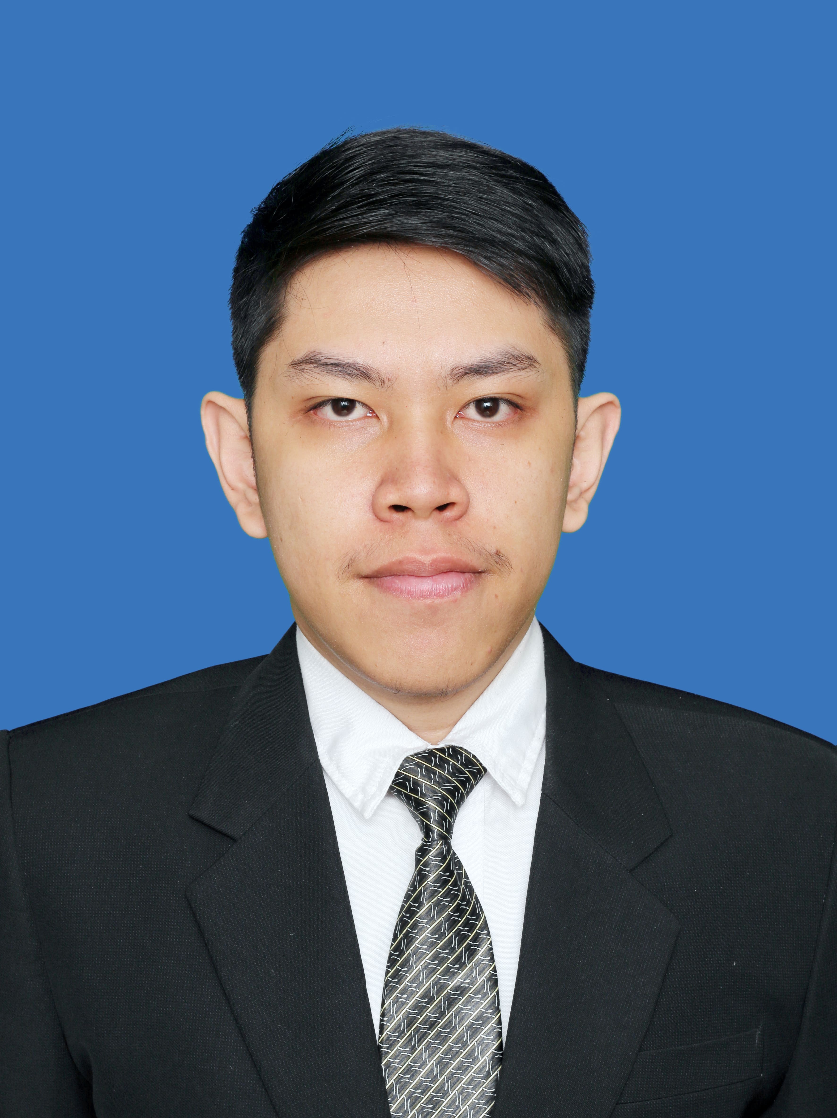

1. **PENDIDIKAN FORMAL**

|  |  |  |  |
| --- | --- | --- | --- |
| **TINGKAT PENDIDIKAN** | **NAMA SEKOLAH & JURUSAN** | **TEMPAT (KOTA)** | **TAHUN LULUS** |
| **SD** | SD Negeri 5 | Parepare | 2006 |
| **SMP** | Pesantren IMMIM Putra | Makassar | 2009 |
| **SMA** | SMA Negeri 1 | Parepare | 2012 |
| **PERGURUAN TINGGI** | Universitas Komputer Indonesia | Bandung | 2019 |
| **PASCA SARJANA** |  |  |  |

1. **PENDIDIKAN NON FORMAL**

|  |  |  |  |
| --- | --- | --- | --- |
| **JENIS KURSUS** | **NAMA LEMBAGA** | **LAMA KURSUS** | **TEMPAT (KOTA)** |
|  |  |  |  |
|  |  |  |  |
|  |  |  |  |

1. **PENGALAMAN KERJA**

|  |  |  |  |  |
| --- | --- | --- | --- | --- |
| **NO** | **NAMA INSTANSI** | **DARI TAHUN...S/D...** | **JABATAN TERAKHIR** | **ALASAN BERHENTI** |
| 1 | P. T. Oriana Prima Persada | 2020 S/D Sekarang | Yii2 Backend Programmer | Cari tempat belajar yang lebih baik |
| 2 |  |  |  |  |
|  |  |  |  |  |
|  |  |  |  |  |
|  |  |  |  |  |
|  |  |  |  |  |

1. **PENGALAMAN BERORGANISASI**

|  |  |  |  |  |
| --- | --- | --- | --- | --- |
| **NO** | **NAMA ORGANISASI** | **JABATAN** | **LAMANYA** | **TEMPAT (KOTA)** |
|  |  |  |  |  |
|  |  |  |  |  |
|  |  |  |  |  |
|  |  |  |  |  |

1. **DATA ORANG TUA**

|  |  |  |
| --- | --- | --- |
|  | **AYAH** | **IBU** |
| **NAMA LENGKAP** | M. Idris Wahid | Jenny M. Rachman |
| **TEMPAT & TGL LAHIR** | Parepare | Bandung |
| **AGAMA** | Islam | Islam |
| **PEKERJAAN** | Wiraswasta | Wiraswasta |
| **ALAMAT** | Jl. Andi Sinta No.86 | Jl. Andi Sinta No.86 |
| **KOTA** | Parepare | Parepare |
| **NO TELEPON** | (+62)81355192905 |  |

1. **DATA SAUDARA KANDUNG (*Urut Dari Yang Paling Tua*)**

**SAYA ANAK KE : 1 DARI 6 BERSAUDARA**

|  |  |  |  |
| --- | --- | --- | --- |
| **NAMA** | **L/P** | **TEMPAT & TANGGAL LAHIR** | **STATUS KELUARGA** |
| Fauzan A. W. | L | Bandung/19-09-1995 |  |
| Naufal A. W. | L |  |  |
| Balqis A. A. W | P |  |  |
| Sulaiman S. A. W | L |  |  |
| Luqman A. W. | L |  |  |
| Ammar A. R. A. W |  |  |  |

1. **DATA SUAMI / ISTRI**

|  |  |
| --- | --- |
| **NAMA LENGKAP** |  |
| **TEMPAT & TANGGAL LAHIR** |  |
| **AGAMA** |  |
| **PEKERJAAN** |  |
| **ALAMAT** |  |
| **TANGGAL MENIKAH** |  |

1. **DATA ANAK**

|  |  |  |  |
| --- | --- | --- | --- |
| **NAMA** | **L/P** | **TEMPAT & TANGGAL LAHIR** | **STATUS KELUARGA** |
|  |  |  |  |
|  |  |  |  |
|  |  |  |  |
|  |  |  |  |

1. **5 (Lima) KEKUATAN DAN KELEMAHAN**

|  |  |
| --- | --- |
| **KEKUATAN** | **KELEMAHAN** |
| Cepat belajar saat sudah memahami konsep dasar suatu hal | Membutuhkan waktu untuk memahami konsep dasar dari suatu hal yang baru |
| Percaya diri tinggi jika berkaitan dengan bicara di depan umum | Sangat malas memulai, ex: Males ngantor bukan karena kerjaan di kantornya, tapi karena males perginya aja |
| Sangat senang berkreasi saat berbicara atau presentasi didepan umum | Selain di waktu tertentu, lebih memilih banyak diam |
| Haus belajar hal-hal baru | Bila sudah fokus, lupa dengan dunia |
| Tidak takut mengambil keputusan | Bila fokus buyar, susah untuk fokus kembali |
| Perfectionist | Perfectionist |

1. **KEMAMPUAN**

|  |  |
| --- | --- |
| **Kemampuan** | **Nilai 1 - 10** |
| *Currency/Stock Market Analysis* | *9* |
| *Programming* | *5* |
| Writing | 5 |
| English (Speaking, Reading, Listening) | 8 |
|  |  |
|  |  |
|  |  |
|  |  |
|  |  |
|  |  |

1. **Portofolio Aplikasi/Projek/Produk yang pernah di buat**

|  |  |  |
| --- | --- | --- |
| **APLIKASI YANG PERNAH DIBUAT** | **SEBAGAI** | **TEKNOLOGI YANG DIGUNAKAN** |
| Web Lifescape | Web Programmer | Yii2, Postgresql |
| *Web A White!* | *Web Programmer* | *Laravel, Postgresql* |
| Expert Advisors | EA Programmer | MQL4 |
|  |  |  |
|  |  |  |

1. **BPJS**

**NO KARTU KELUARGA :** …………………………………………………

|  |  |  |
| --- | --- | --- |
| **ANGGOTA KELUARGA SESUAI KARTU KELUARGA** | **STATUS KELUARGA** | **NO BPJS** |
|  |  |  |
|  |  |  |
|  |  |  |
|  |  |  |
|  |  |  |
|  |  |  |

1. **MINIMUM GAJI YANG ANDA HARAPKAN : RP. 5.500.000**

**ALASAN HARAPAN GAJI DIATAS :Hasil yang saya dapatkan setelah mengukur cepat kemampuan diri saya**

|  |  |  |
| --- | --- | --- |
|  |  |  |
|  |  | Hormat saya     (Fauzan Abdulwahid) |